***Deplasarea unei masini***

***Documentatie***

**Radu Andrada**

**Tomoiaga Andreea**

**Grupa 30235**

***Cuprins***

**1. Obiective 2**

**2. Descrierea solutiei 3**

**2.1. Schema 3**

**2.2. Descriere componente 3**

**2.3. Descriere algoritmi 4**

**3. Rezultate 7**

**4. Concluzii 7**

# **Obiective**

Scopul proiectului de fata este cel de a controla deplasarea unei masini, prin

controlul motoarelor acesteia, cu ajutorul unei telecomenzi. In vederea atingerii scopului propus, este necesara indeplinirea urmatoarelor obiective:

* utilizarea comunicarii prin infrarosu;
* decodificarea corecta a comenzilor transmise prin telecomanda;
* utilizarea numarului minim de butoane necesare pentru controlul masinii, in timp ce restul butoanelor nu vor avea niciun efect asupra acesteia;
* selectarea unei comenzi prin apasarea unui buton va actiona pana la apasarea unui alt buton, care va realiza alta actiune asupra masinii;
* deplasarea masinii se realizeaza prin intermediul actiunilor de deplasare inainte, inapoi, stanga si dreapta;

# **Descrierea solutiei**

# **Schema**

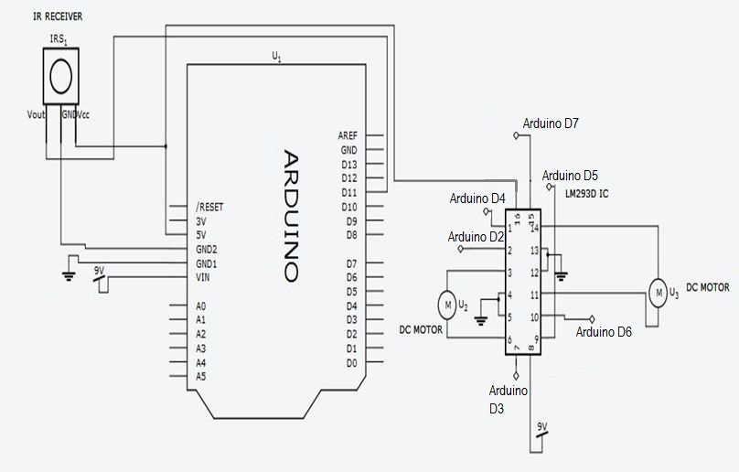

# **Descriere componente**

Proiectul de fata este compus din urmatoarele componente:

* un sasiu;
* doua roti;
* doua motoare DC;
* a treia roata ce nu este actionata de motor;
* soclu 4 baterii AA;
* suporti motoare;
* modul cu Driver de Motoare Dual L298N;
* placa Arduino Mega 2560;
* IR receiver;
* telecomanda;

# **Descriere algoritmi**

Controlul masinii prin intermediul telecomenzii necesita doua etape:

* determinarea valorilor decodificate de receiver pentru butoanele telecomenzii ce urmeaza a fi utilizate;
* controlul motoarelor DC in functie de comenzile trimise de utilizator prin telecomanda;

Comunicarea prin infrarosu este o comunicare wireless comuna, necostisitoare si usor de folosit. Aceasta presupune transmiterea informatiei intre doua dispozitive, in cazul de fata intre o telecomanda(IR Remote) si un dispozitiv de IR Receiver conectat la placa Arduino . Telecomanda contine un led cu infrarosu, ce va fi utilizat pentru trimiterea informatiei codificate catre IR receiver. Acesta va decodifica informatia primita si o va trimite placii Arduino spre utilizare.

Fiecarui buton al telecomenzii ii va fi asociata o valoare in urma decodificarii realizate de receiver. Intrucat acestea depind de la o telecomanda la alta, este necesara determinarea valorilor corespunzatoare pentru telecomanda folosita in proiectul de fata.

Primirea, decodificarea si transmiterea informatiilor se va realiza prin libraria **IRremote.h**. Functiile librariei utilizate in proiect sunt urmatoarele:

* **IRrecv irrecv(receivePin)**: creeaza un obiect de receptie a semnalului transmis prin infrarosu;
* **irrecv.enableIRIn()**: incepe procesul de receptie; trebuie inclus in functia de setup() a proiectului;
* **irrecv.decode(&results):** incearca sa detecteze un cod IR si returneaza valoarea true in caz afirmativ si false in caz contrar; cand un cod este receptionat, informatia sa este retinuta in variabila **results**, in campul **value** al acesteia fiind retinuta valoarea codului in format hexazecimal;
* **irrecv.resume():** reseteaza obiectul de receptie si il pregateste pentru receptia urmatorului cod; trebuie apelata dupa fiecare receptie;

Utilizand aceste functii a fost realiza prima etapa a proiectului, si anume

determinarea valorilor decodificate de receiver. Prima data a fost creat un obiect pentru receptie, a carui pozitie pe placa se regaseste la pinul D11, dupa care a fost pornit procesul de receptie( inclus in functia setup() a proiectului). In bucla loop() se apeleaza functie **irrecv.decode(&results)**; daca aceasta functie are succes, se afiseaza in portul Serial valoarea hexazecimala **results.value** care are loc resetarea obiectului prin intermediul functiei **irrecv.resume()**. Prin aceasta abordare, au fost obtinute codurile butoanelor folosite in proiect:

* *tasta 2 = 0xFF18E7*
* *tasta 5 = 0xFF38C7*
* *tasta 4 = 0xFF10EF*
* *tasta 6 = 0xFF5AA5*
* *tasta powerOff = 0xFFA25D*

A doua etapa presupune controlul masinii prin intermediul comenzilor

preluate de la telecomanda. Fiecare tasta mentionata anterior va produce o actiune asupra masinii:

* *tasta 2: deplasare inainte*
* *tasta 5: deplasare inapoi*
* *tasta 4: deplasarea spre stanga*
* *tasta 6: deplasare spre dreapta*
* *tasta powerOff: oprirea masinii*

Motoarele de curent continuu convertesc energia electrica în lucru mecanic.

Datorita faptului ca motoarele necesita o intensitate a curentului semnificativa pentru a produce mişcare, ele nu pot fi conectate direct la ieşirile unui microcontroller. Se impune separarea semnalelor de comanda de circuitul de putere, si acest lucru se realizeaza prin folosirea dual full-brigde. Acesta ofera utilizatorului posibilitatea de controlare a doua motoare(A si B) si semnale pentru pornirea acestora(EnA si EnB), care va porni motorul, si semnale complementare pentru a controla directia motoarelor(In1, In2 si In3, In4). Daca pe In1 scriem HIGH, iar pe In2 scriem LOW și motorul A va merge înainte, iar daca pe In1 scriem LOW, iar pe In2 scriem HIGH motorul A va merge inapoi. La fel se procedeaza si cu In3 si In4 pentru setarea directiei motorului B.

Utilizarea sa nu necesita includerea unei librarii. Este necesara initializarea in functia de setup(), operatie facuta prin specificarea semnalelor sale ca pini de iesire. Deplasarea propriu-zisa este realizata in bucla loop(); la fiecare iteratie, se verifica codul primit de la telecomanda si in functie de acesta sunt produse actiuni asupra motoarelor, care vor permite controlul masinii:

* deplasarea inainte: ambele motoare sunt setate pentru a merge inainte( In1

este HIGH, In2 este LOW, In3 este HIGH si In4 este LOW) si sunt pornite,

trecand pe EnA si EnB aceeasi valoare analogica;

* deplasarea inapoi: ambele motoare sunt setate pentru a merge inapoi( In1

este LOW, In2 este HIGH, In3 este LOW si In4 este HIGH) si sunt pornite,

trecand pe EnA si EnB aceeasi valoare analogica.;

* deplasarea stanga: directia de deplasare a motoarelor nu se modifica si nici

semnalul EnB; deplasarea spre stanga necesita modificari asupra motorului din stanga(A), si anume reducerea vitezei asupra sa realizata prin transmiterea pe semnalul EnA a unei valori analogice de doua ori mai mica decat cea a semnalului EnB;

* deplasarea dreapta: directia de deplasare a motoarelor nu se modifica si nici

semnalul EnA; deplasarea spre stanga necesita modificari asupra motorului din dreapta(B), si anume reducerea vitezei asupra sa realizata prin transmiterea pe semnalul EnB a unei valori analogice de doua ori mai mica decat cea a semnalului EnA;

* oprirea: la aceasta actiune toate semnalele sunt puse pe LOW;

Valorile acestor semnale nu se modifica decat la apasarea unui alt buton. Cat

timp placa nu primeste un cod sau codul receptionat nu reprezinta un buton utilizat in proiect, valorile acestor semnale nu sunt afectate. Din acest motiv, apasarea o singura data a unui buton va produce o actiune ce se va repeta pana la modificarea comenzii prin apasarea unui alt buton al telecomenzii.

# **Rezultate**

# **Concluzii**